师生同行在疫情中
——管理系线上教学效果提升探索记实

自从3月14号全面开启网课教学以来，至今已经过去了四周。在这四周中，管理系全体师生不断探索网课教学互动模式，不断提升网课教学效果，在实践中总结经验，在这段艰难的日子里与学生同行，教学相长。
因为2020年春季学期有过一学期的网课授课经验，总体而言，这学期的网课运行顺畅，老师们在学习通、腾讯会议、QQ群、微信群等平台之间切换且游刃有余。虽然也会有网络偶尔拥堵、掉线的情况，但是都没有影响授课，也没有出现因为通知不到位而导致学生上课缺席的情况。同时，超星平台的一部分精品在线教学包，可以补充教学资源，使得在线教学比线下课堂内容丰富。
当然，线上教学的教学效果需要更多监控和评估。针对线上教学可能会出现的问题，管理系老师们在授课过程中，采用了如下措施：
- 针对学生可能会忘记上课的情况，管理系老师们通过微信群、QQ群，及时提醒学生准备上课。同时，也通过及时查看学习通的签到活动，掌握没有签到学生名单，并对未签到学生进行一对一电话或信息提醒，确保每一位同学都能收到上课通知。
第二、针对个别学生只签到挂机、上课不互动的情况，管理系的老师们通过点名、提问、互动、课堂讨论等方式，激发学生的学习热情，使同学们都能与老师的授课节奏保持同步。具体做法有：告知学生签到不代表上课，需要在聊天框或超星讨论平台留下回答问题的痕迹才能得到本周课程的分数，同时加强了课堂提问、练习和花式点名，学生与老师的互动有一定改善；中职学生可以通过开摄像头视频上课的形式促进学生认真听讲。
第三、为了检验学习效果，管理系教师通过学习通发作业，对学生的学习起到一定的监督作用。学习通系统的作业设置可以看到学生提交作业的时间，并且可以设置上交作业的最后期限，这是老师们掌握学生学习情况的有效工具。
第四、三个年级的中瑞合作班级，通过ZOOM在线平台与瑞士教师相连。为了提升学习效果和学习的趣味性，瑞士教师在授课过程中还通过发布寓教于乐的小游戏等方式，激发学生的学习兴趣。
以上是管理系教师在过去几周的实践探索，不管线上线下，我们始终保持工作热忱，与学生同行，互相鼓励，共克时艰。

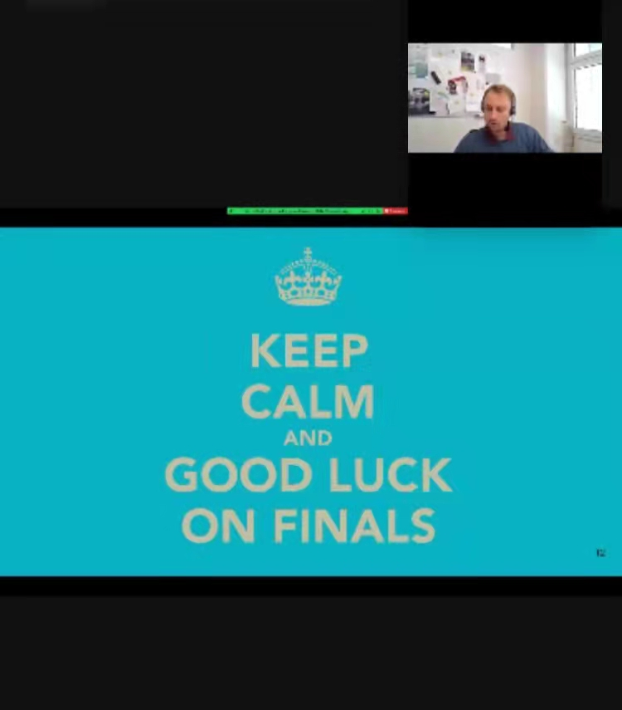
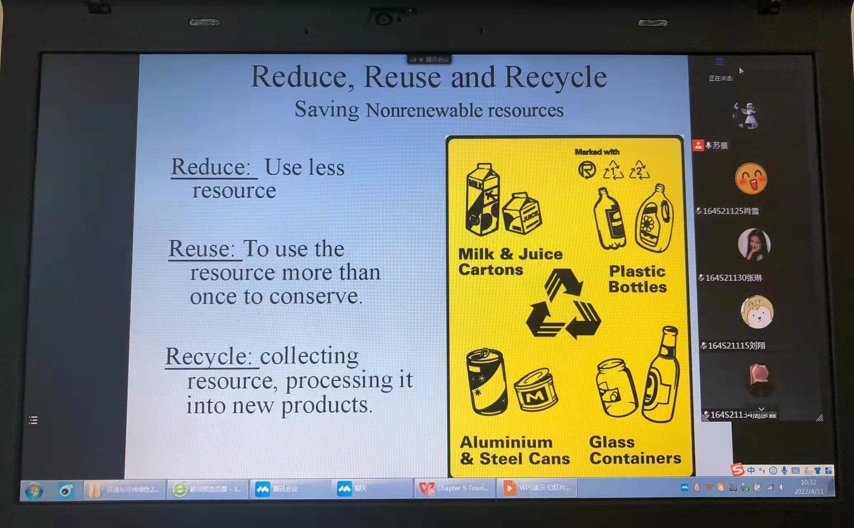

本新闻稿由国商教研室提供。
2022-04-11

